四川省成都市财贸职业高级中学校
关于财贸职高新校区（职教园区）空调设备采购项目采购的市场询价函
致厂家、供应商：
因我校财贸职高新校区（职教园区）空调设备采购项目采购需要，为充分了解相关设备市场定价，我校现向各供应商进行市场询价，现欢迎各潜在意向供应商前来提交密封的报价资料。该报价资料仅作为采购人采购时最高限价参考定价使用。
一、教室、办公室、宿舍平面图：详见附件1
货物型号、数量：详见附件3
二、报价须知
1.报价资料的组成应按我校提供清单内容进行报价并加盖单位公章，报价应包含设备费用、运输费、装卸费、增值税费、培训、质保、售后服务等与项目有关的一切费用；
2.报价资料须提交以下：详见报价函（附件2）、清单报价表（附件3）、营业执照复印件，上述材料均需加盖报价单位公章（纸质材料2份，电子版1份）；
3.报价资料必须密封。
三、报价书提供时间及方式：
1.报价资料提交截止时间：2026年4月13日18：00前
2.报价资料递交方式（可通过邮寄或现场递交）
3.递交地址：成都市金牛区西安路枣子巷26号
4.联系人：李老师
联系方法：028-87735311

四川省成都市财贸职业高级中学校
2026年4月10日

附件1：教室、办公室、宿舍平面图
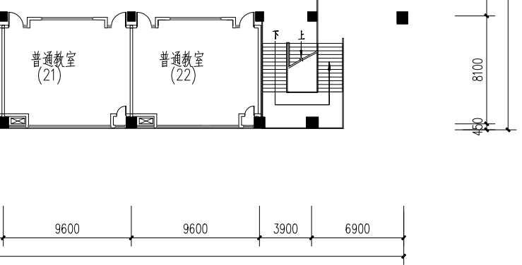
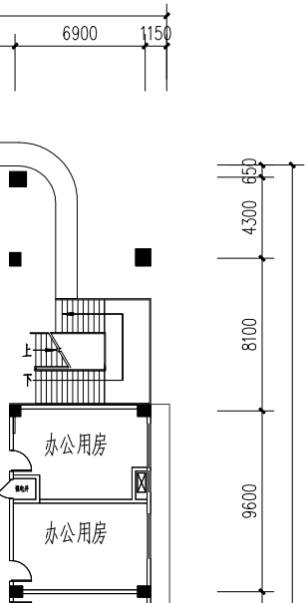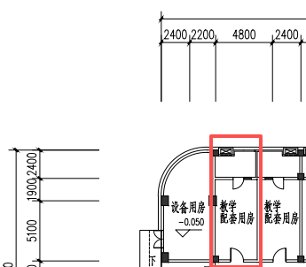

附件2：
报价函
（以下简称“我方”）已全面阅读和研究了财贸职高新校区（职教园区）空调设备采购采购项目的市场询价函，现经我方认真分析研究，我方同意提供相关设备报价，以询价函要求全部内容进行报价，并保证相关报价的真实性。我单位的报价含设备费用、运输费、装卸安装费、增值税费、质保、售后服务等与项目有关的一切费用。
具体报价详见附件2

报 价 方： （全称、盖章）
法定代表人(或负责人)： （姓名、签字）
地 址： 我
电 话：__________________________
日 期：____年_____月______日

附件3：清单报价表
空调设备采购项目货物性能、指标：
编号 | 设备名称 | 主要性能指标（技术参数） | 单位 | 数量 | 单价 | 品牌 | 总价 | 型号 | 备注
1 | 壁挂式空调1 | 1、类型：热泵型；  2、定频/变频：变频；  3、全年能源消耗效率(APF)对应能效等级：1级、能效比： APF≥4.85（依据GB21455-2019）；  4、额定制冷量≥5000W；额定制热量≥7000W；  5、额定制冷功率≤1300W，额定制热功率≤2000W；  6、电辅热≤1200W；  7、额定循环风量≥800m3/h；  8、室内噪音声压级（风速最高档）≤42dB(A)，室外噪音声压级（风速最高档）≤55dB(A)；  9、配套专用保温铜管长度≥3米；水管长度≥3米；带电池遥控器、密封胶泥、保护袋等；  10、自清洁功能：高温杀菌自清洁  11、控温范围：±0.5度  12、提供整机型式检验报告（依据（GB/T7725-2022）《空调》）、铭牌和出厂检验报告 | 台 | 251
2 | 壁挂式空调2 | 1、类型：热泵型；  2、定频/变频：变频；  3、全年能源消耗效率(APF)对应能效等级：1级、能效比： APF≥4.75（依据GB21455-2019）；  4、额定制冷量≥7300W；额定制热量≥9800W；  5、额定制冷功率≤2000W，额定制热功率≤3000W；  6、电辅热≤1500W；  7、额定循环风量≥1300m3/h；  8、室内噪音声压级（风速最高档）≤47dB(A)，室外噪音声压级（风速最高档）≤56dB(A)；  9、配套漏电保护空气开关；专用保温铜管长度≥4米；水管长度≥4米；带电池遥控器、密封胶泥、保护袋等；  10、自清洁功能：高温杀菌自清洁  11、控温范围：±0.5度  12、提供整机型式检验报告（依据（GB/T7725-2022）《空调》）、铭牌和出厂检验报告 | 台 | 224
3 | 管线 | 所增加的连接铜管、水管及电源线须与投标设备原厂配件的材质、规格参数一致，并在投标响应文件中明确列示具体品牌、型号 | 米 | 1650
4 | 支架 | 镀锌铁架厚度≥3mm；承重需满足安全标准，不低于外机自重的 4 倍且≥220kg；通用外形尺寸宽度 540–600mm、深度 450–550mm；配套安装配件采用 M10 及以上规格膨胀螺栓，搭配减震橡胶垫，确保安装稳固、承重可靠。 | 个 | 475
5 | 质保及售后服务 | 含 6年免费质保（非人为损坏）、2 小时应急响应、终身成本价维修。须提供物联网管理平台，用于本项目所有空调设备的统一接入、监控与管理。 | 项 | 1
备注：采购数量可能根据实际情况进行调整，最终以实际采购数量为准。
报价单位： （全称、盖章）
日期： 年 月 日

